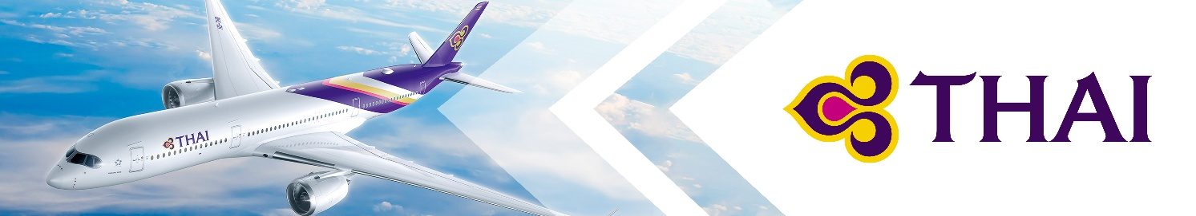
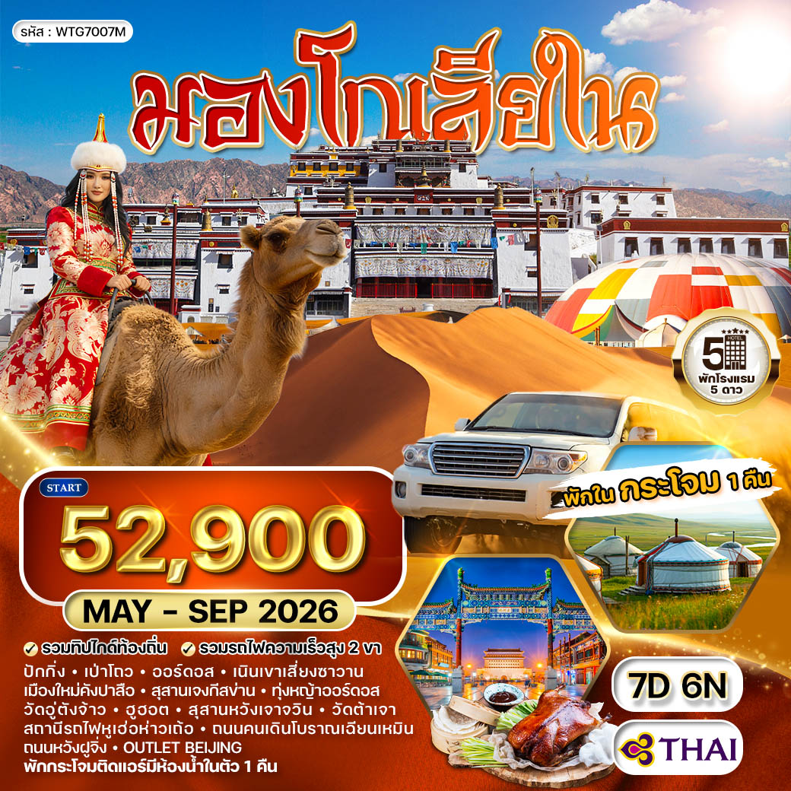

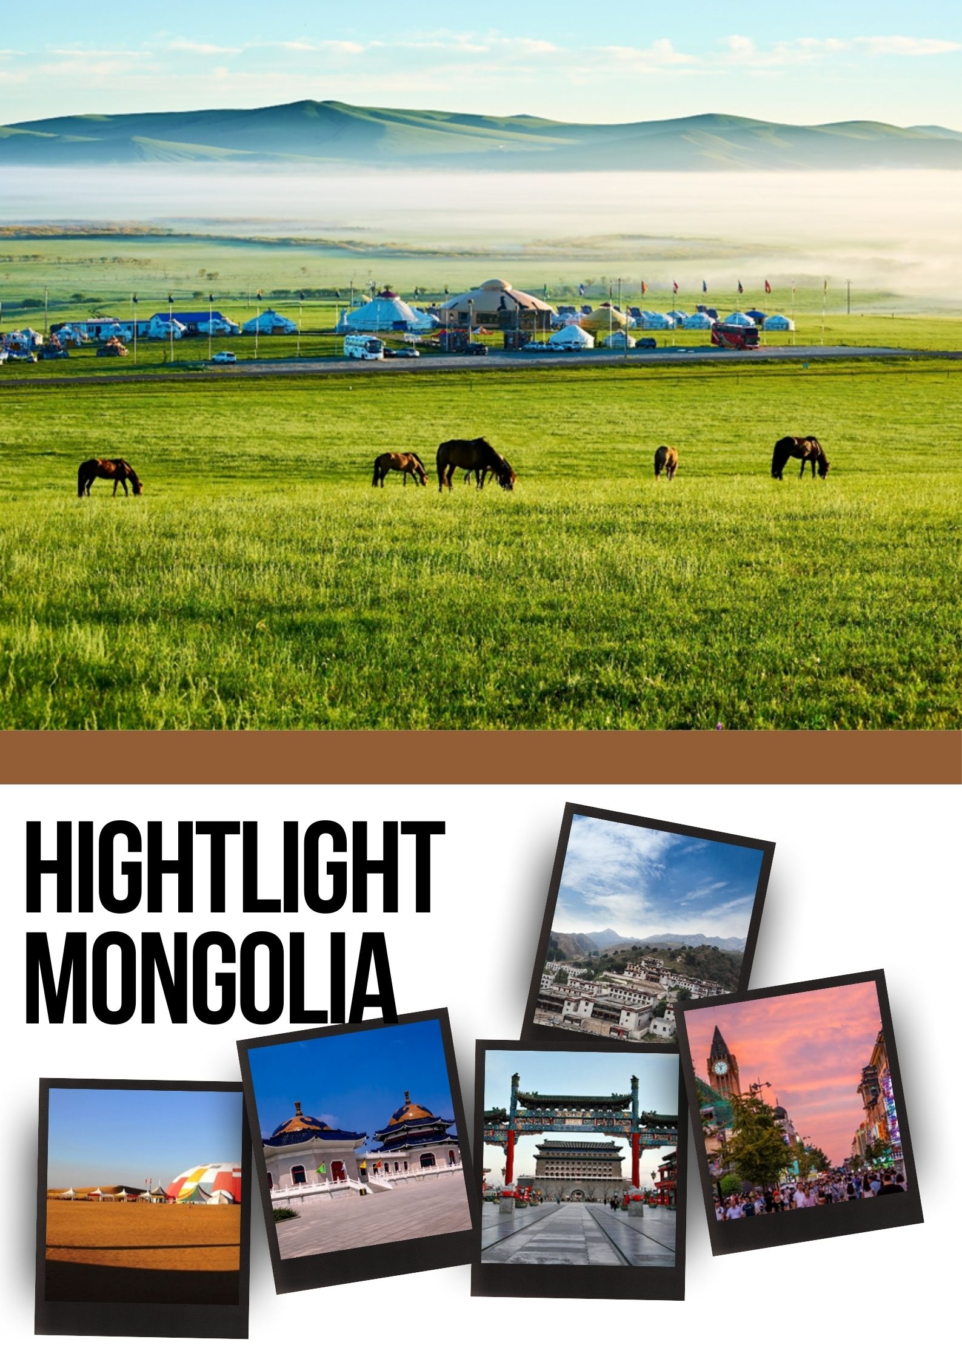

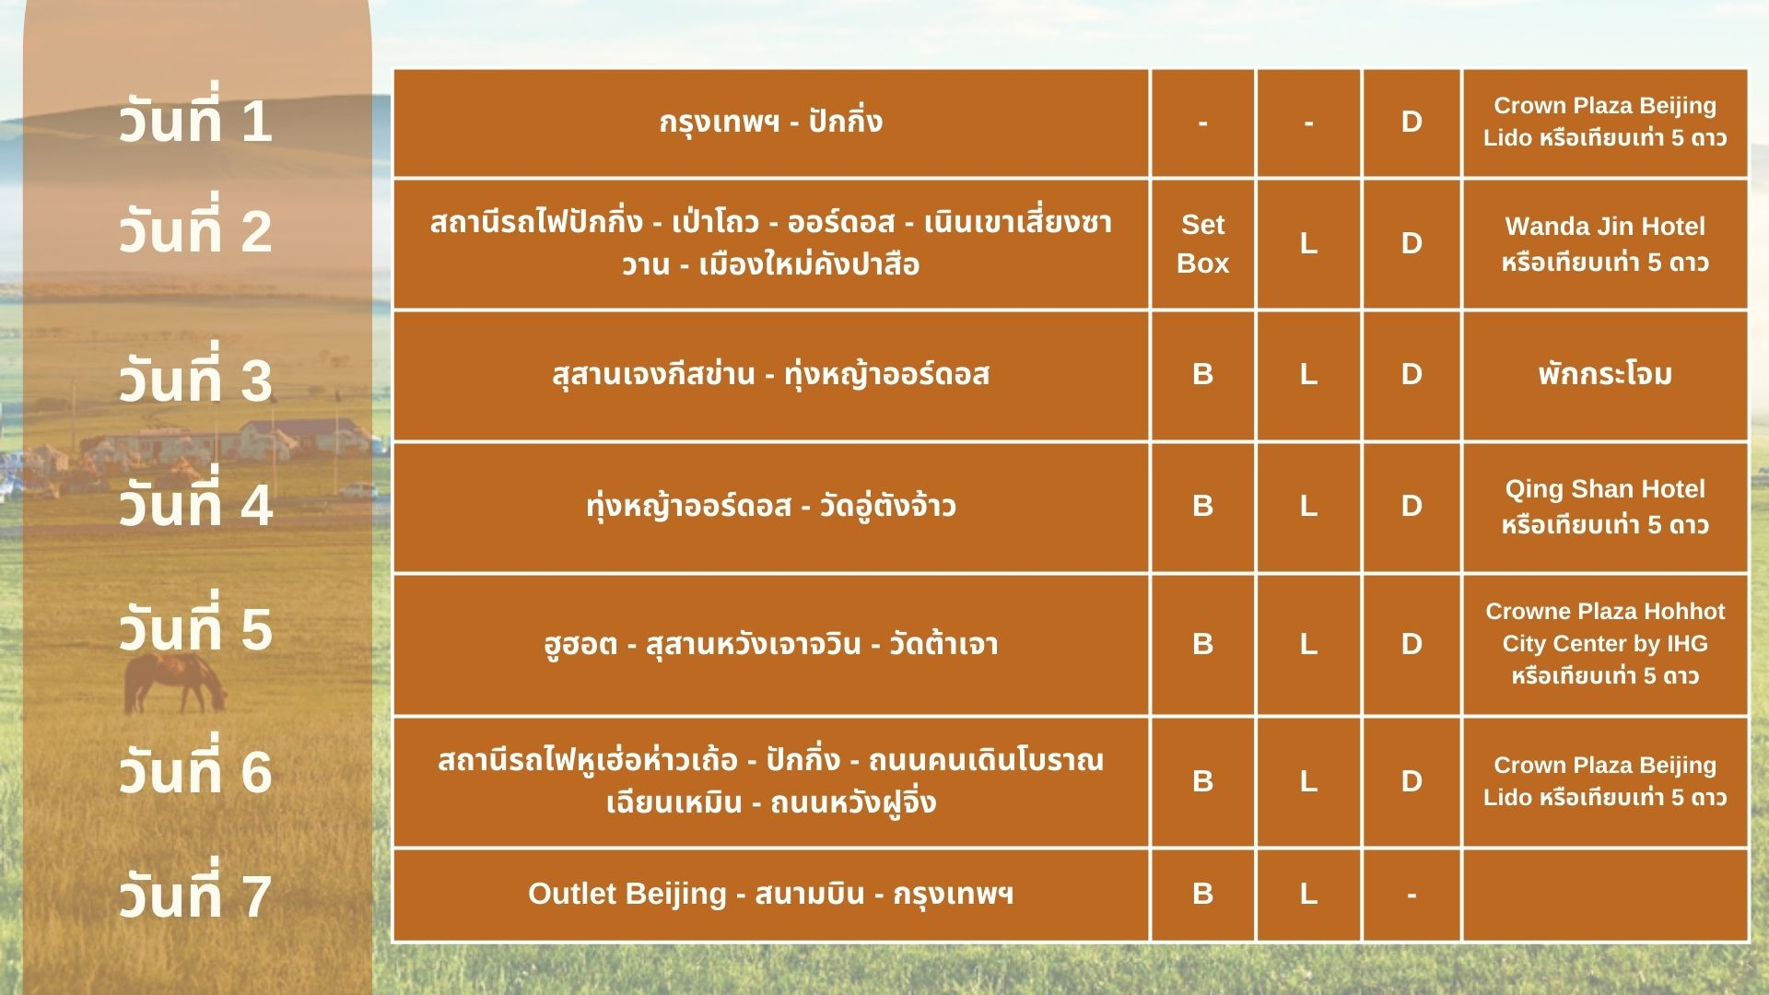

วันแรกของการเดินทาง
กรุงเทพฯ - ปักกิ่ง
07.00 น. สมาชิกทุกท่านพร้อมกัน ณ ท่าอากาศยานสุวรรณภูมิ อาคารผู้โดยสารขาออกระหว่างประเทศชั้น 4 เจ้าหน้าที่ บริษัทฯ คอยอำนวยความสะดวกเช็คอินให้แก่ท่าน
10.00 น. เหิรฟ้าสู่ เมืองปักกิ่ง สาธารณรัฐประชาชนจีน โดยสายการบินไทย เที่ยวบินที่ TG614 (เสิร์ฟอาหารบนเครื่อง)
15.45 น. ถึง ท่าอากาศยานนานาชาติปักกิ่ง หลังผ่านพิธีการตรวจคนเข้าเมือง และด่านศุลกากรเรียบร้อยแล้ว รับกระเป๋าเดินทางเรียบร้อยแล้ว หลังผ่านพิธีการตรวจคนเข้าเมือง และด่านศุลกากรเรียบร้อยแล้ว รับกระเป๋าเดินทางเรียบร้อยแล้ว นำท่านเดินทางสู่ เมืองปักกิ่ง เมืองประวัติศาสตร์เก่าแก่ เดิมทีปักกิ่งเคยเป็นเมืองสำคัญทางการค้าของอาณาจักรเยี่ยนเมื่อ 500 ปีก่อนคริสตกาล
ค่ำ บริการอาหารมื้อค่ำ ณ ภัตตาคาร
ที่พัก Crown Plaza Lido Beijing หรือเทียบเท่า (โรงแรมระดับ 5 ดาว) (พัก 2 คืน) (โรงแรมที่นำเสนอเป็นโรงแรมเสนอเบื้องต้นเท่านั้น ชื่อโรงแรมที่ท่านพักทางบริษัทจะทำการแจ้งพร้อมใบนัดหมาย 5-7 วันก่อนเดินทาง ขอสงวนสิทธิ์ในการปรับเปลี่ยนที่พัก ไปพักเมืองใกล้เคียงกรณีติดงานแฟร์หรือมีเทศกาล)
วันที่สองของการเดินทาง
สถานีรถไฟปักกิ่ง - เป่าโถว - ออร์ดอส - เนินเขาเสี่ยงซาวาน - เมืองใหม่คังปาสือ
เช้า บริการอาหารมื้อเช้า Set Box
นำท่านเดินทางสู่ สถานีรถไฟปักกิ่ง นั่งรถไฟความเร็วสูงมุ่งหน้าสู่ เมืองเป่าโถว (ใช้เวลาเดินทางโดยประมาณ 4 ชั่วโมง) ตั้งอยู่ในเขตปกครองตนเองมองโกเลียใน ประเทศจีน เป็นนครระดับจังหวัดที่ใหญ่ที่สุดในภูมิภาค เป็นศูนย์กลางอุตสาหกรรมที่สำคัญ โดยเฉพาะการผลิตเหล็กและแร่หายาก (Rare Earth) มีความเจริญทางเศรษฐกิจสูง พลเมืองส่วนใหญ่เป็นชาวฮั่นและมองโกล เดินทางสะดวกทั้งทางรถไฟและเครื่องบิน (หมายเหตุ : ทางบริษัทได้มีบริการขนส่งกระเป๋าให้กับทุกท่านแล้ว รบกวนท่านแยกกระเป๋าที่จำเป็นไว้กับตัวขณะนั่งรถไฟความเร็วสูง)
เที่ยง บริการอาหารกลางวัน ณ ภัตตาคาร
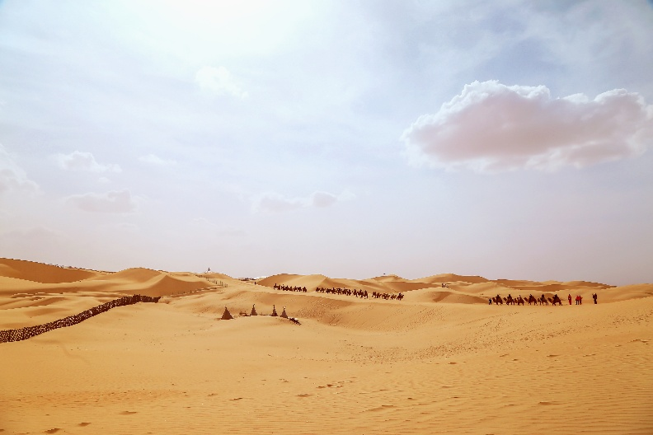
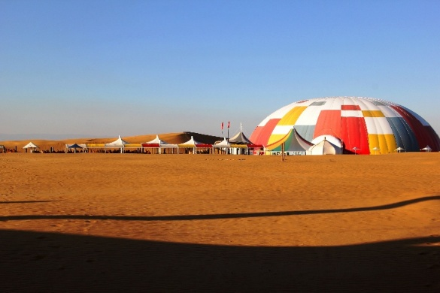
นำท่านสู่ เมืองออร์ดอส (ใช้เวลาเดินทางโดยประมาณ 1 ชั่วโมง) ตั้งอยู่ทางตะวันตกเฉียงใต้ของเขตปกครองตนเองมองโกเลียใน ประเทศจีน เป็นเมืองที่อุดมด้วยถ่านหินและทรัพยากรธรรมชาติ จนเคยถูกเรียกว่า “เมืองผี” ที่ใหญ่ที่สุดในจีนในช่วงการพัฒนาช่วงปลายยุค 90 เนื่องจากมีการสร้างเมืองใหม่ขนาดใหญ่แต่ไม่มีคนอาศัยอยู่มากนัก ปัจจุบันเป็นสถานที่ท่องเที่ยวทางวัฒนธรรมและทุ่งหญ้า จากนั้นนำท่านเที่ยวชม เนินเขาเสี่ยงซาวาน (Xiangshawan) (รวมขี่อูฐ+นั่งรถ 4WD+รวมค่ารองเท้ากันทราย) หรือที่รู้จักกันในชื่อ "Whistling Dune Bay" คือสถานที่ท่องเที่ยวระดับ 5A ของประเทศจีน ตั้งอยู่ทางตะวันออกสุดของ ทะเลทรายคูบูฉี (Kubuqi Desert) ในเขต มองโกเลียใน ปรากฏการณ์ "ทรายร้องเพลง" เป็นจุดเด่นที่สุดของที่นี่ เมื่อทรายแห้งสนิทและมีคนสไลด์ตัวลงมาจากเนินทรายสูงประมาณ 110 เมตร จะเกิดเสียงก้องกังวานคล้ายเสียงเครื่องบินหรือเสียงดนตรี
จากนั้นนำท่านสู่ เมืองใหม่คังปาสือ (Kangbashi New Area) เป็นเขตการปกครองระดับอำเภอในเมืองออร์ดอส (Ordos) เขตปกครองตนเองมองโกเลียใน ประเทศจีน สถานที่แห่งนี้โด่งดังไปทั่วโลกในฐานะ "เมืองผี" (Ghost City) ที่ใหญ่ที่สุดของจีนในช่วงทศวรรษก่อน แต่ปัจจุบันได้พัฒนาจนกลายเป็นศูนย์กลางการเมืองและวัฒนธรรมที่มีผู้คนอาศัยอยู่จริงแล้ว
ค่ำ บริการอาหารมื้อค่ำ ณ ภัตตาคาร
ที่พัก Wanda Jin Hotel หรือเทียบเท่า (โรงแรมระดับ 5 ดาว) (โรงแรมที่นำเสนอเป็นโรงแรมเสนอเบื้องต้นเท่านั้น ชื่อโรงแรมที่ท่านพักทางบริษัทจะทำการแจ้งพร้อมใบนัดหมาย 5-7 วันก่อนเดินทาง ขอสงวนสิทธิ์ในการปรับเปลี่ยนที่พัก ไปพักเมืองใกล้เคียงกรณีติดงานแฟร์หรือมีเทศกาล)
วันที่สามของการเดินทาง
สุสานเจงกีสข่าน - ทุ่งหญ้าออร์ดอส
เช้า บริการอาหารมื้อเช้า ณ โรงแรมที่พัก
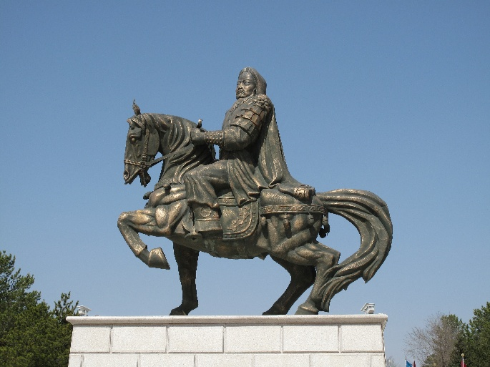
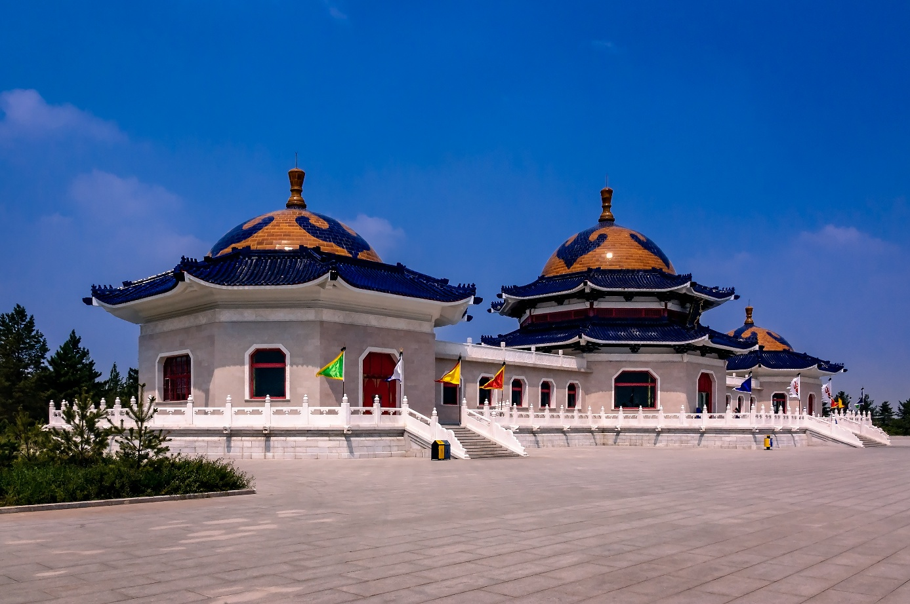
นำท่านชม สุสานเจงกีสข่าน (Mausoleum of Genghis Khan) ตั้งอยู่ในเขตปกครองตนเองมองโกเลียใน เมืองออร์ดอส เป็นหนึ่งในสถานที่ที่มีความสำคัญสูงสุดทางจิตวิญญาณของชาวมองโกล แม้ในความเป็นจริงจะเป็นเพียง "สุสานจำลอง" หรืออนุสรณ์สถาน (Cenotaph) เนื่องจากไม่มีใครทราบสถานที่ฝังพระศพที่แท้จริง ตามตำนานเล่าว่าขบวนศพของเจงกีสข่านต้องการเก็บสถานที่ฝังไว้เป็นความลับที่สุด ภายในสุสานที่นี่จึงเก็บรักษาเพียงข้าวของเครื่องใช้ส่วนพระองค์ เช่น อานม้า คันธนู และเสื้อผ้า อาคารหลักมีรูปทรงคล้าย กระโจมมองโกล (Yurt) 3 หลังเชื่อมต่อกันด้วยระเบียงทางเดิน ภายในมีรูปปั้นเจงกีสข่านทำจากหินอ่อนสีขาวสูงกว่า 4 เมตร และภาพเขียนฝาผนังเล่าเรื่องราวการรวมชาติมองโกล สถานที่แห่งนี้ยังคงเป็นศูนย์กลางของการประกอบพิธีเซ่นไหว้บรรพบุรุษตามความเชื่อดั้งเดิม ซึ่งสืบทอดโดยชาวดาร์ฮัต (Darhat) กลุ่มคนที่ทำหน้าที่เฝ้าสุสานและสืบเชื้อสายต่อกันมาหลายร้อยปี มีบันไดทั้งหมด 99 ขั้น เดินขึ้นสู่ตัวสุสาน เนื่องจากชาวมองโกลเชื่อว่าท้องฟ้ามีทั้งหมด 99 ชั้น
เที่ยง บริการอาหารกลางวัน ณ ภัตตาคาร
นำท่านอิสระเที่ยวชม ทุ่งหญ้าออร์ดอส (Ordos Grassland) ตั้งอยู่ในเขตอำเภอหางจิ่น (Hanggin Banner) เมืองออร์ดอส เป็นทุ่งหญ้าที่ผสมผสานระหว่างพื้นที่ทุ่งหญ้ากว้างใหญ่และกลิ่นอายของทะเลทราย โดยมีพื้นที่รวมกว่า 9,000 ตารางกิโลเมตร ถือเป็นศูนย์กลางทางวัฒนธรรมมองโกลที่สำคัญแห่งหนึ่ง นักท่องเที่ยวสามารถ พักค้างคืนในกระโจมมองโกล (Yurt/Ger) สวมชุดพื้นเมืองถ่ายรูป และร่วมงานเลี้ยงรอบกองไฟในยามค่ำคืน มีกิจกรรมยอดนิยม เช่น การขี่ม้าชมทุ่ง ฝึกยิงธนูแบบมองโกล และชมการสาธิตการปล้ำม้าหรือการต่อสู้แบบมองโกล หากไปตรงช่วงเทศกาล จะมีการแข่งขันม้า มวยปล้ำ และยิงธนู ซึ่งเป็นการเฉลิมฉลองที่ยิ่งใหญ่ที่สุดของชาวมองโกล อาหารห้ามพลาดเมนู "แกะย่างทั้งตัว" (Whole Roasted Lamb) และชานมแบบมองโกลที่เป็นเอกลักษณ์

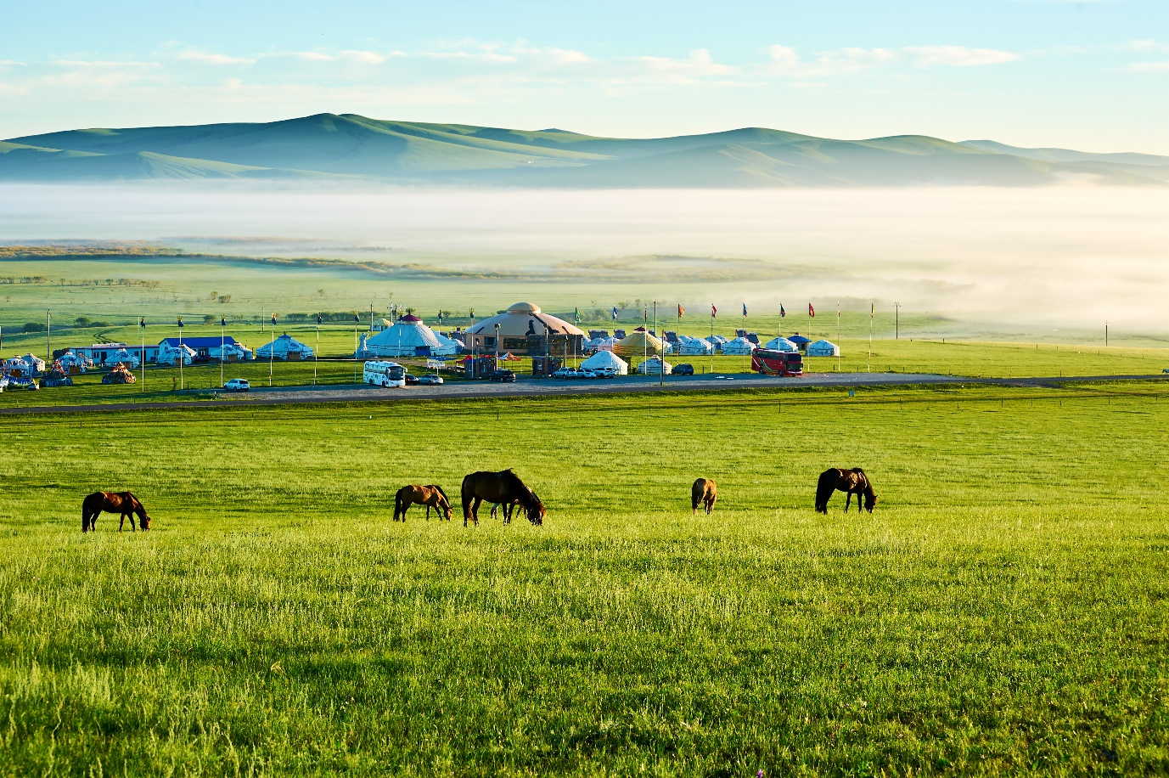
ค่ำ บริการอาหารมื้อค่ำ ณ ภัตตาคาร (เมนูพิเศษ!! อาหารพิเศษสไตล์ซีเล่อร์ อาหารท้องถิ่นมองโกเลีย)
ที่พัก พักกระโจมติดแอร์กลางทุ่งหญ้าสไตล์มองโกเลีย มีห้องน้ำในตัวทุกกระโจม
วันที่สี่ของการเดินทาง
ทุ่งหญ้าออร์ดอส - วัดอู่ตังจ้าว
เช้า บริการอาหารมื้อเช้า ณ โรงแรมที่พัก
ให้ท่านอิสระเที่ยวชมใน ทุ่งหญ้าออร์ดอส (Ordos Grassland) ตลอดครึ่งวันเช้า
เที่ยง บริการอาหารกลางวัน ณ ภัตตาคาร
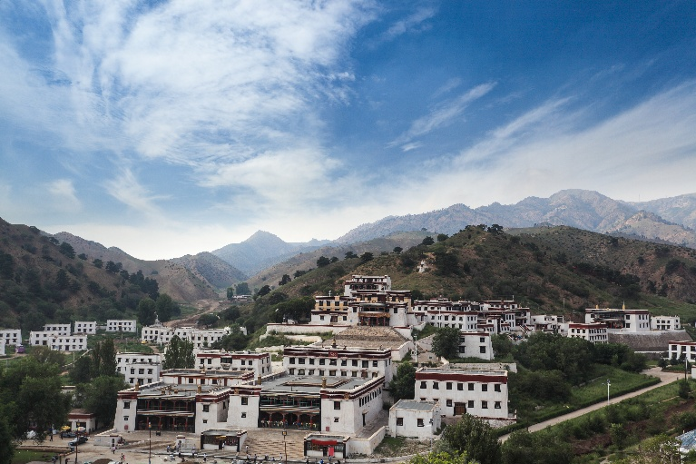
นำท่านชม วัดอู่ตังจ้าว (Wudangzhao Monastery) หรือที่คนไทยมักเรียกว่า "วัดอู่ดัง" เป็นพระอารามหลวงในพุทธศาสนานิกายทิเบต (เกลุกปา) ที่ใหญ่ที่สุดและสมบูรณ์ที่สุดในเขตปกครองตนเองมองโกเลียใน ฉายา "พระราชวังโปตาลาแห่งทุ่งหญ้า" ด้วยสถาปัตยกรรมแบบทิเบตแท้ๆ ที่มีอาคารสีขาวลดหลั่นไปตามไหล่เขา Jihuluntu ทำให้ได้รับฉายาว่าเปรียบเสมือน พระราชวังโปตาลาในทิเบต "อู่ตัง" ในภาษามองโกลแปลว่า "ต้นหลิว" ส่วน "จ้าว" แปลว่า "วัด" สื่อถึงบริเวณหุบเขาที่เคยเต็มไปด้วยต้นหลิว ในอดีตที่นี่เป็นศูนย์กลางการศึกษาพุทธศาสนาที่สำคัญที่สุดในมองโกเลียใน มีอาคารประกอบด้วย 6 วิหารหลัก, 3 ตำหนักที่พำนักของพระลามะผู้ใหญ่ (Living Buddha) และหอเก็บพระอัฐิ ภายในวิหารตกแต่งด้วยภาพจิตรกรรมฝาผนังที่มีสีสันสดใสเล่าเรื่องราวพุทธประวัติ และมีรูปปั้นทองสัมฤทธิ์ขนาดใหญ่จำนวนมาก
ค่ำ บริการอาหารมื้อค่ำ ณ ภัตตาคาร
ที่พัก Qing Shan Hotel หรือเทียบเท่า (โรงแรมระดับ 5 ดาว) (โรงแรมที่นำเสนอเป็นโรงแรมเสนอเบื้องต้นเท่านั้น ชื่อโรงแรมที่ท่านพักทางบริษัทจะทำการแจ้งพร้อมใบนัดหมาย 5-7 วันก่อนเดินทาง ขอสงวนสิทธิ์ในการปรับเปลี่ยนที่พัก ไปพักเมืองใกล้เคียงกรณีติดงานแฟร์หรือมีเทศกาล)
วันที่ห้าของการเดินทาง
ฮูฮอต - สุสานหวังเจาจวิน - วัดต้าเจา
เช้า บริการอาหารมื้อเช้า ณ โรงแรมที่พัก
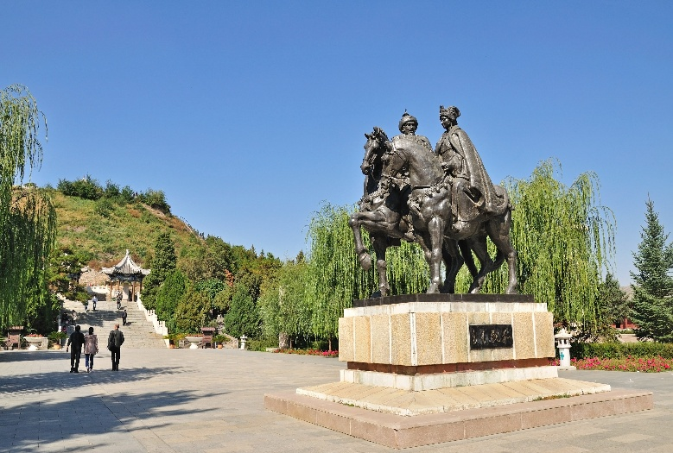
นำท่านสู่ เมืองฮูฮอต (Hohhot) เป็นเมืองหลวงของเขตปกครองตนเองมองโกเลียใน ชื่อเมืองในภาษามองโกลแปลว่า "เมืองสีเขียว" (Blue City) เป็นเมืองที่มีเสน่ห์จากการผสมผสานวัฒนธรรมจีนฮั่น มองโกล และอิสลามไว้อย่างลงตัว จากนั้นนำท่านชม สุสานหวังเจาจวิน (Zhaojun Tomb หรือ Zhaojun Museum) ตั้งอยู่ทางทิศใต้ของเมืองฮูฮอต (Hohhot) เป็นอนุสรณ์สถานสำคัญที่สร้างขึ้นเพื่อระลึกถึง หวังเจาจวิน 1 ใน 4 สตรีที่สวยที่สุดในประวัติศาสตร์จีน ผู้เสียสละตนเองแต่งงานกับหัวหน้าเผ่าซยงหนูเพื่อแลกกับสันติภาพระหว่างราชวงศ์ฮั่นและชนเผ่าทางเหนือ ฉายา "สุสานเขียว" (Green Tomb): มีตำนานเล่าว่าในช่วงฤดูใบไม้ร่วงที่หญ้าทั่วทุ่งหญ้ากลายเป็นสีเหลือง แต่หญ้าบนเนินสุสานแห่งนี้จะยังคงเขียวขจีอยู่เสมอ จึงได้ชื่อว่า "ชิงจง" (Qing Zhong) เช่นเดียวกับสุสานเจงกีสข่าน ที่นี่ไม่ใช่สถานที่ฝังศพจริง แต่เป็นเนินดินสูงประมาณ 33 เมตรที่สร้างขึ้นเพื่อเป็นเกียรติแก่ความกล้าหาญของเธอ ด้านหน้าสุสานมีรูปปั้นหวังเจาจวินและสามี (Chanyu) ขี่ม้าเคียงข้างกัน ซึ่งเป็นสัญลักษณ์ของการรวมกันของสองชนชาติ ภายในพื้นที่ประกอบด้วยพิพิธภัณฑ์ที่จัดแสดงประวัติศาสตร์การแต่งงานเชื่อมสัมพันธ์ และวิถีชีวิตของชนเผ่าโบราณในยุคนั้น
เที่ยง บริการอาหารกลางวัน ณ ภัตตาคาร
นำท่านชม วัดต้าเจา (Dajiao Temple) หรือที่ชาวมองโกลเรียกว่า "อี้เคอเจา" (Ikh Zuu) เป็นวัดพุทธนิกายทิเบต (เกลุกปา) ที่เก่าแก่และใหญ่ที่สุดในเมืองฮูฮอต สร้างขึ้นในปี ค.ศ. 1579 สมัยราชวงศ์หมิง โดยอัลตันข่าน (Altan Khan)
ค่ำ บริการอาหารมื้อค่ำ ณ ภัตตาคาร
ที่พัก Crowne Plaza Hohhot City Center by IHG หรือเทียบเท่า (โรงแรมระดับ 5 ดาว) (โรงแรมที่นำเสนอเป็นโรงแรมเสนอเบื้องต้นเท่านั้น ชื่อโรงแรมที่ท่านพักทางบริษัทจะทำการแจ้งพร้อมใบนัดหมาย 5-7 วันก่อนเดินทาง ขอสงวนสิทธิ์ในการปรับเปลี่ยนที่พัก ไปพักเมืองใกล้เคียงกรณีติดงานแฟร์หรือมีเทศกาล)
วันที่หกของการเดินทาง
สถานีรถไฟหูเฮ่อห่าวเถ้อ - ปักกิ่ง - ถนนคนเดินโบราณเฉียนเหมิน - ถนนหวังฝูจิ่ง
เช้า บริการอาหารมื้อเช้า ณ โรงแรมที่พัก
นำท่านเดินทางสู่ สถานีรถไฟหูเฮ่อห่าวเถ้อ นั่งรถไฟความเร็วสูงมุ่งหน้าสู่ เมืองปักกิ่ง (ใช้เวลาเดินทางโดยประมาณ 3 ชั่วโมง) (หมายเหตุ : ทางบริษัทได้มีบริการขนส่งกระเป๋าให้กับทุกท่านแล้ว รบกวนท่านแยกกระเป๋าที่จำเป็นไว้กับตัวขณะนั่งรถไฟความเร็วสูง)
เที่ยง บริการอาหารมื้อกลางวัน ณ ภัตตาคาร
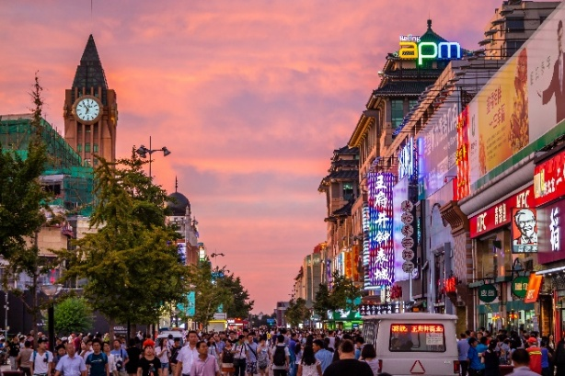
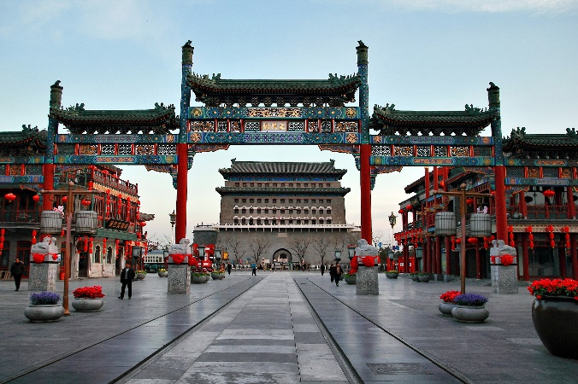
นำท่านอิสระช้อปปิ้ง ถนนคนเดินโบราณเฉียนเหมิน เป็นถนนสายวัฒนธรรมซึ่งเป็นที่รู้จักกันดีในกลุ่มนักท่องเที่ยวที่มาเยือนกรุงปักกิ่ง ถนนสายนี้ตั้งอยู่ ณ ใจกลางกรุงปักกิ่ง ใกล้กับจตุรัสเทียนอันเหมิน มีประวัติความเป็นมากกว่า 600 ปี ปัจจุบัน ถนนเฉียนเหมินเป็นถนนคนเดิน ไม่มีรถราให้ต้องหลบหลีก เหมาะกับการเดินเล่นชมบรรยากาศความสวยงามเป็นอย่างมาก จากนั้นนำท่านอิสระช้อปปิ้ง ถนนหวังฝูจิ่ง ตลาดถนนคนเดินทางแห่งกรุงปักกิ่งที่รวบรวมสินค้าอันหลากหลาย ไม่ว่าจะเป็นข้าวของเครื่องใช้ เสื้อผ้า และอาหารที่ขึ้นชื่อยอดนิยมของชาวจีน ไปจนถึงอาหารแปลกตาที่หารับประทานยาก ถือได้ว่า เป็นหนึ่งในเอกลักษณ์ และสีสันอันคึกคักของถนนหวังฝูจิ่ง
ค่ำ บริการอาหารมื้อค่ำ ณ ภัตตาคาร (เมนูพิเศษ !! บุฟเฟ่ต์ปิ้งย่าง)
ที่พัก Crown Plaza Lido Beijing หรือเทียบเท่า (โรงแรมระดับ 5 ดาว) (พัก 2 คืน) (โรงแรมที่นำเสนอเป็นโรงแรมเสนอเบื้องต้นเท่านั้น ชื่อโรงแรมที่ท่านพักทางบริษัทจะทำการแจ้งพร้อมใบนัดหมาย 5-7 วันก่อนเดินทาง ขอสงวนสิทธิ์ในการปรับเปลี่ยนที่พัก ไปพักเมืองใกล้เคียงกรณีติดงานแฟร์หรือมีเทศกาล)
วันที่เจ็ดของการเดินทาง
Outlet Beijing - สนามบิน - กรุงเทพฯ
เช้า บริการอาหารมื้อเช้า ณ โรงแรมที่พัก
นำท่านอิสระช้อปปิ้ง Outlet Beijing ให้ท่านช้อปสินค้าได้พบกับสินค้าแบรนด์จากยุโรป สหรัฐอเมริกา และเอเชีย
เที่ยง บริการอาหารมื้อกลางวัน ณ ภัตตาคาร (เมนูพิเศษ!! เป็ดปักกิ่ง)
นำท่านเดินทางสู่สนามบิน
17.05 น. เหิรฟ้าสู่ กรุงเทพฯ โดยสายการบินไทย เที่ยวบินที่ TG615 (เสิร์ฟอาหารบนเครื่อง)
21.15 น. เดินทางถึง กรุงเทพฯ ...โดยสวัสดิภาพพร้อมความประทับใจ

***************** มองโกเลียใน ปักกิ่ง 7 วัน 6 คืน สายการบินไทย *****************

หมายเหตุ...โปรแกรมการเดินทางอาจเปลี่ยนแปลงได้ตามความเหมาะสม เนื่องจากสภาพ ลม ฟ้า อากาศ,การล่าช้าอันเนื่องมาจากสายการบิน และสถานการณ์ในต่างประเทศที่ทางคณะเดินทางในขณะนั้น เพื่อความปลอดภัยในการเดินทาง โดยบริษัทฯ ได้มอบหมายให้ หัวหน้าทัวร์ผู้นำทัวร์ มีอำนาจตัดสินใจ ณ ขณะนั้นทั้งนี้การตัดสินใจ จะคำนึงถึงผลประโยชน์ของหมู่คณะเป็นสำคัญ

อัตราค่าบริการ มองโกเลียใน ปักกิ่ง 7 วัน TG
ช่วงเวลาการเดินทาง | ผู้ใหญ่พัก  ห้องละ 2 ท่าน | เด็กอายุต่ำกว่า 12 ปี  พักกับผู้ใหญ่ 1 ท่าน  (เด็กมีเตียง) | เด็กอายุต่ำกว่า 12 ปี  พักกับผู้ใหญ่ 2 ท่าน  (เด็กไม่มีเตียงเสริม ) | พักท่านเดียว / ห้อง  จ่ายเพิ่ม
17 - 23 พ.ค. 69 | 52,900 | 52,900 | 52,900 | 14,900
30 พ.ค. - 5 มิ.ย. 69 | 62,900 | 62,900 | 62,900 | 14,900
21 - 27 มิ.ย. 69 | 52,900 | 52,900 | 52,900 | 14,900
12 - 18 ก.ค. 69 | 55,900 | 55,900 | 55,900 | 14,900
26 ก.ค. - 1 ส.ค. 69 | 62,900 | 62,900 | 62,900 | 14,900
9 - 15 ส.ค. 69 | 59,900 | 59,900 | 59,900 | 14,900
13 - 19 ก.ย. 69 | 55,900 | 55,900 | 55,900 | 14,900
ไม่เอาตั๋วเครื่องบินหัก 10,000 บาท
**คณะออกเดินทางได้เมื่อมีจำนวนผู้เดินทางครบ 15 ท่านเท่านั้น**

อัตราค่าบริการนี้รวม
- ค่าตั๋วเครื่องบินไป-กลับ กรุงเทพฯ-ปักกิ่ง-กรุงเทพฯ สายการบินไทย (น้ำหนักกระเป๋า 23 กิโลกรัม)
- ค่ารถปรับอากาศนำเที่ยวตามระบุไว้ในรายการ พร้อมคนขับรถที่ชำนาญเส้นทาง
- โรงแรมที่พักตามระบุหรือเทียบเท่าในระดับเดียวกัน และราคาโรงแรมจะปรับขึ้น 3-4 เท่าตัว หากวันเข้าพักตรงกับงานเทศกาล เทรดแฟร์หรือการประชุม ต่างๆ อันเป็นผลที่ทำให้ต้องมีการปรับเปลี่ยนที่พัก โดยคำนึงถึงความเหมาะสมเป็นหลัก
- ค่าทิปไกด์ท้องถิ่น และคนขับรถ
- ค่าทิปหัวหน้าทัวร์จากเมืองไทย
- ค่าอาหารที่ระบุในรายการ ให้ท่านได้เลิศรสกับอาหารท้องถิ่นของจีน
- ค่าประกันอุบัติเหตุในการเดินทางวงเงินท่านละ 1,000,000 บาท
อัตราค่าบริการนี้ไม่รวม
- ค่าภาษีมูลค่าเพิ่ม 7 % และค่าภาษีหัก ณ ที่จ่าย 3 % (กรณีที่ท่านต้องการใบกำกับภาษี)
- ค่าใช้จ่ายส่วนตัว อาทิ ค่าโทรศัพท์ , ค่าซักรีด , ค่าเครื่องดื่มและอาหารนอกเหนือจากที่ระบุในรายการ
- ค่าผกผันของภาษีน้ำมันที่ทางสายการบินแจ้งเปลี่ยนแปลงกะทันหัน
- ค่าวีซ่าท่องเที่ยวแบบเดี่ยว กรณีทางรัฐบาลจีนประกาศยกเลิกฟรีวีซ่าสำหรับคนไทย
เงื่อนไขการสำรองที่นั่ง และการชำระเงิน
- กรุณาจองล่วงหน้าพร้อมชำระงวดแรก 35,000 บาท ก่อนการเดินทาง พร้อมส่งสำเนาหน้าหนังสือเดินทาง Passport มายังบริษัท และค่าใช้จ่ายส่วนที่เหลือกรุณาชำระก่อนการเดินทางไม่น้อยกว่า 14 วัน มิฉะนั้นจะถือว่าท่านยกเลิกการเดินทาง
- บริษัทฯขอสงวนสิทธิ์ยกเลิกการเดินทางก่อนล่วงหน้า 10 วัน ซึ่งจะเกิดขึ้นได้ก็ต่อเมื่อไม่สามารถทำกรุ๊ปได้อย่างน้อย 15 ท่าน ทางบริษัทฯ ยินดีคืนเงินให้ทั้งหมด หรือจัดหาคณะทัวร์อื่นให้ ถ้าท่านต้องการ
- บริษัทฯขอสงวนสิทธิ์ที่จะเปลี่ยนแปลงรายละเอียดบางประการในทัวร์นี้ เมื่อเกิดเหตุจำเป็น สุดวิสัย จนไม่อาจแก้ไขได้ และจะไม่รับผิดชอบใดๆ ในกรณีที่สูญหาย สูญเสียหรือได้รับบาดเจ็บ ที่นอกเหนือความ รับผิดชอบของหัวหน้าทัวร์และเหตุสุดวิสัยบางประการเช่น การนัดหยุดงาน ภัยธรรมชาติ การจลาจล ต่างๆ
- เนื่องจากรายการทัวร์นี้เป็นแบบเหมาจ่ายเบ็ดเสร็จ หากท่านสละสิทธิ์การใช้บริการใดๆตามรายการ หรือถูกปฏิเสธการเข้า และออกประเทศไม่ว่าในกรณีใดก็ตาม ทางบริษัทฯ ขอสงวนสิทธิ์ไม่คืนเงินในทุกกรณี
- เมื่อท่านได้ชำระเงินมัดจำหรือทั้งหมด ไม่ว่าจะเป็นการชำระผ่านตัวแทนของบริษัทฯ หรือชำระโดยตรงกับทางบริษัทฯ ทางบริษัทฯ จะขอถือว่าท่านรับทราบและยอมรับในเงื่อนไขต่างๆของบริษัทฯ ที่ได้ระบุไว้โดยทั้งหมด
- ทางบริษัทเริ่มต้น และจบ การบริการ ที่สนามบินสุวรรณภูมิ กรณีท่านเดินทางมาจากต่างจังหวัด หรือต่างประเทศ และจะสำรองตั๋วเครื่องบิน หรือพาหนะอย่างหนึ่งอย่างใดที่ใช้ในการเดินทางมาสนามบิน ทางบริษัทจะไม่รับผิดชอบค่าใช้จ่ายในส่วนนี้ เพราะเป็นค่าใช้จ่ายที่นอกเหนือจากโปรแกรมการเดินทางของบริษัท ฉะนั้นท่านควรจะให้กรุ๊ป FINAL 100% โดยมีเอกสารแจ้งการนัดหมายการเดินทางส่งไปถึงท่านเป็นที่เรียบร้อยแล้ว ท่านจึงสามารสำรองยานพาหนะได้
- ตั๋วเครื่องบินที่ใช้ในการเดินทางไม่สามารถ Refund หรือเลื่อนวันกลับ หรือเปลี่ยนแปลงการเดินทางได้ กรณีท่านจะกลับก่อนหรือเลื่อนวันเดินทางกลับ กรุณาติดต่อสอบถามเจ้าหน้าที่ก่อนการเดินทาง มิฉะนั้นท่านจะต้องซื้อตั๋วใหม่เองในกรณีไม่เดินทางไป และกลับตามโปรแกรมที่ท่านซื้อจากทางบริษัท เนื่องจากเป็นคุณสมบัตรของตั๋วที่ออกมาจากทางสายการบิน
เงื่อนไขการยกเลิก
- ยกเลิกก่อนการเดินทาง 30 วัน - คืนค่าใช้จ่ายทั้งหมด ยกเว้นกรุ๊ปที่เดินทางช่วงวันหยุด หรือเทศกาลที่ต้องการันตีมัดจำกับสายการบิน หรือ กรุ๊ปที่มีการการันตีค่ามัดจำที่พักโดยตรงหรือโดยการผ่านตัวแทนในประเทศ หรือต่างประเทศและไม่อาจขอคืนเงินได้
- ยกเลิกก่อนการเดินทางน้อยกว่า 14 - 29 วัน - เก็บค่าใช้จ่าย 50 % ของราคาทัวร์
- ยกเลิกก่อนการเดินทาง 1 - 15 วัน - เก็บค่าบริการทั้งหมด 100 %

***************** มองโกเลียใน ปักกิ่ง 7 วัน 6 คืน สายการบินไทย *****************

